Cuestiones Práctica 1. Parte 2. Operaciones morfológicas

  - A partir de la imagen “mapa.png”, se pide utilizar cualquier combinación de filtros morfológicos que consideres necesaria para detectar las islas del mapa. Se pide pintar en rojo las islas detectadas.
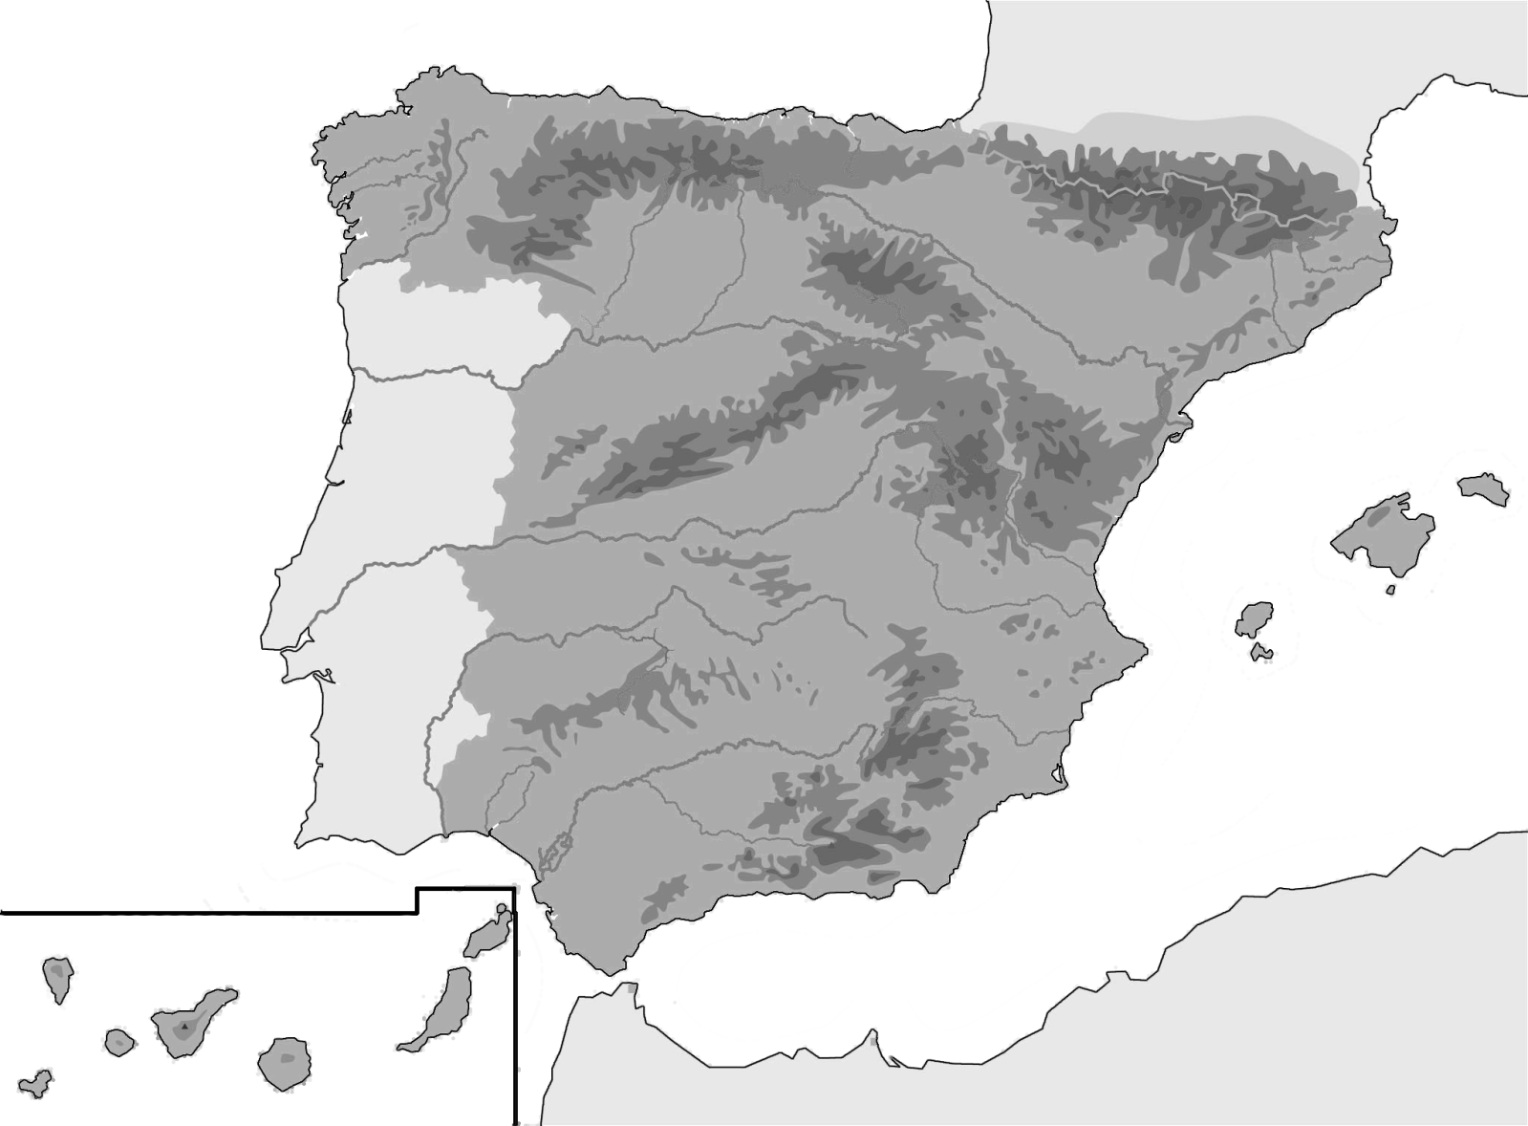

  - Implementar un script que permita separar los puntos de las líneas en la imagen “puntosylineas.gif”. Utilizar para ello los distintos filtros de morfología vistos en clase que más interesen para la aplicación.

